INFORME DE REGISTRO
FOTOGRAFICO Y DOCUMENTAL

- DESCRIPCIÓN DE LAS EVIDENCIAS.
- Comportamiento del envío de cada PTAP, el nivel de los tanques en el transcurso del día fue óptimo y garantizó el suministro y continuidad a los usuarios. Imágenes: Información suministrada por el sistema de telemetría.
 | PTAP SANTA ROSA |  | PTAP VILLA SANTANA
Fecha/Hora | Q RANGO OPERACIÓN (LPS) | Q INS (LPS) | Q RANGO OPERACIÓN (LPS) | Q INS (LPS)
13/05/2020 19:00 | 80-180 | 116 | 150-350 | 356
13/05/2020 20:00 | 80-180 | 127 | 150-350 | 350
13/05/2020 21:00 | 80-180 | 126 | 150-350 | 339
13/05/2020 22:00 | 80-180 | 141 | 150-350 | 325
13/05/2020 23:00 | 80-180 | 133 | 150-350 | 317
14/05/2020 00:00 | 80-180 | 113 | 150-350 | 403
14/05/2020 01:00 | 80-180 | 116 | 150-350 | 403
14/05/2020 02:00 | 80-180 | 111 | 150-350 | 403
14/05/2020 03:00 | 80-180 | 91 | 150-350 | 248
14/05/2020 04:00 | 80-180 | 145 | 150-350 | 184
14/05/2020 05:00 | 80-180 | 138 | 150-350 | 178
14/05/2020 06:00 | 80-180 | 142 | 150-350 | 92
14/05/2020 07:00 | 80-180 | 138 | 150-350 | 278
14/05/2020 08:00 | 80-180 | 147 | 150-350 | 236
14/05/2020 09:00 | 80-180 | 123 | 150-350 | 465
14/05/2020 10:00 | 80-180 | 141 | 150-350 | 334
14/05/2020 11:00 | 80-180 | 145 | 150-350 | 337
14/05/2020 12:00 | 80-180 | 144 | 150-350 | 298
14/05/2020 13:00 | 80-180 | 142 | 150-350 | 289
14/05/2020 14:00 | 80-180 | 139 | 150-350 | 389
14/05/2020 15:00 | 80-180 | 138 | 150-350 | 31
14/05/2020 16:00 | 80-180 | 111 | 150-350 | 317
14/05/2020 17:00 | 80-180 | 100 | 150-350 | 259
14/05/2020 18:00 | 80-180 | 102 | 150-350 | 314
* Se llama a Empocabal o Villa Santana para regular envío

- Reporte de daños evidenciados en el servicio de acueducto.
NO SE PRESENTARON DAÑOS QUE GENERARAN SUSPENSIÓN DEL SERVICIO A LO LARGO DEL DÍA

- REGISTRO FOTOGRAFICO
  - ACTIVIDAD Nro 1:
PTAP SANTA ROSA
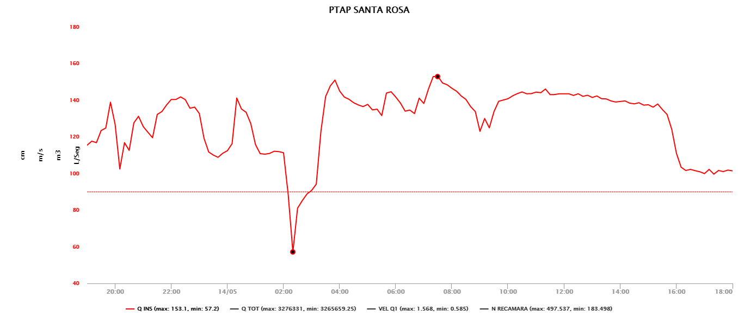

PTAP VILLASANTANA
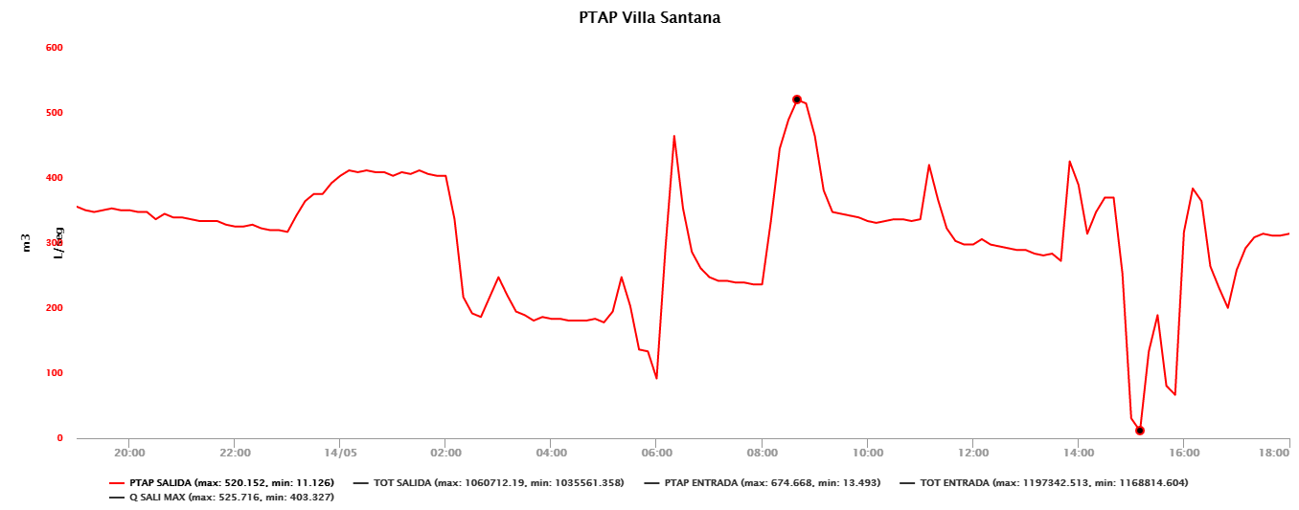

2.REGISTRO FOTOGRAFICO
  - ACTIVIDAD Nro 2:

Foto 1: | Foto 2:
Foto 3: | Foto 4:

